1用户注册

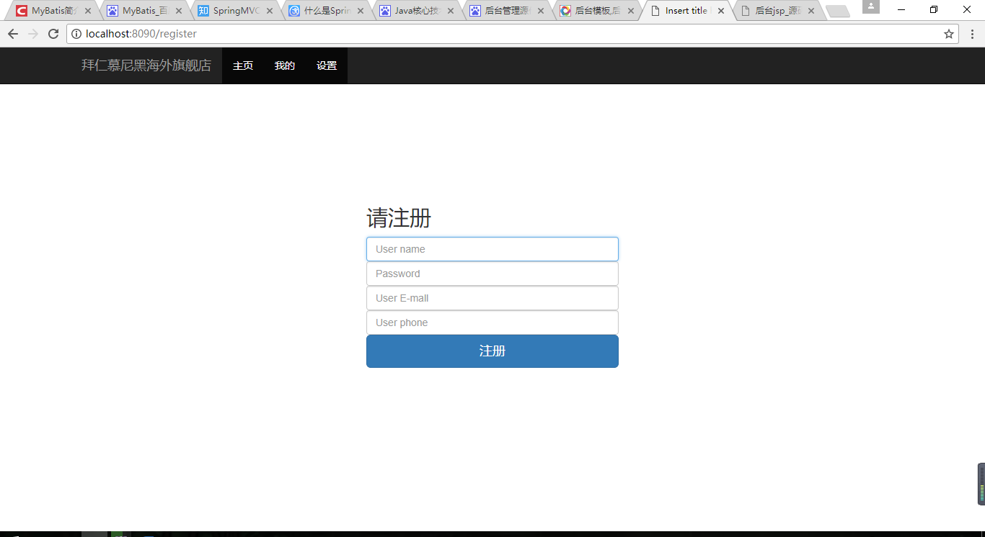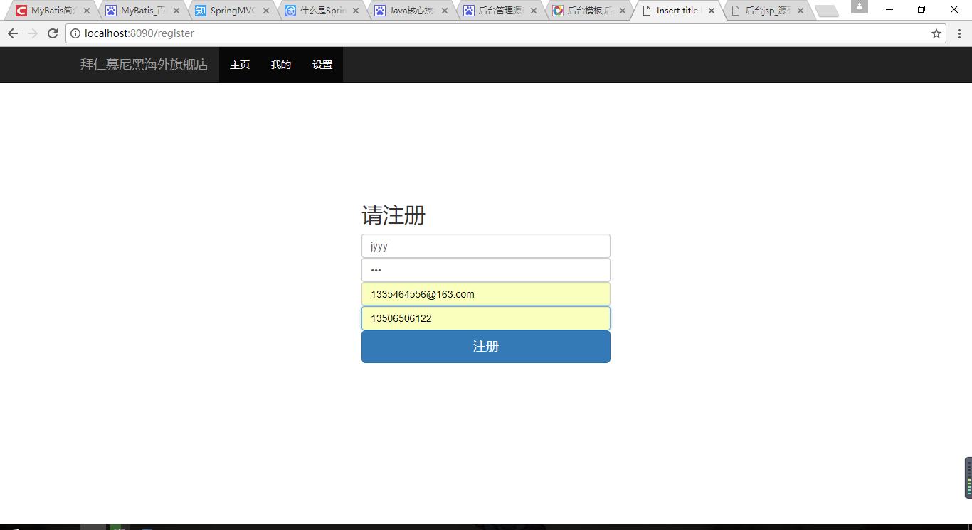

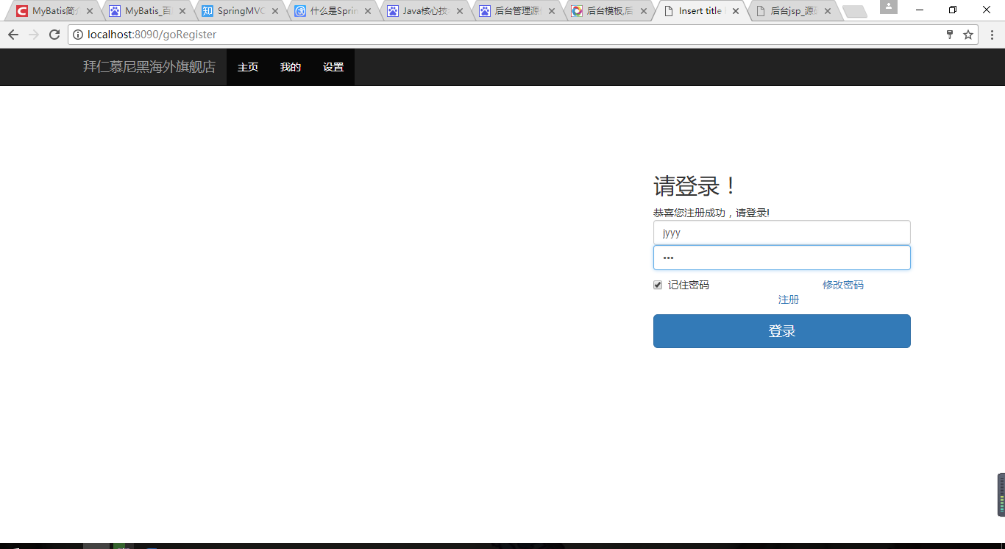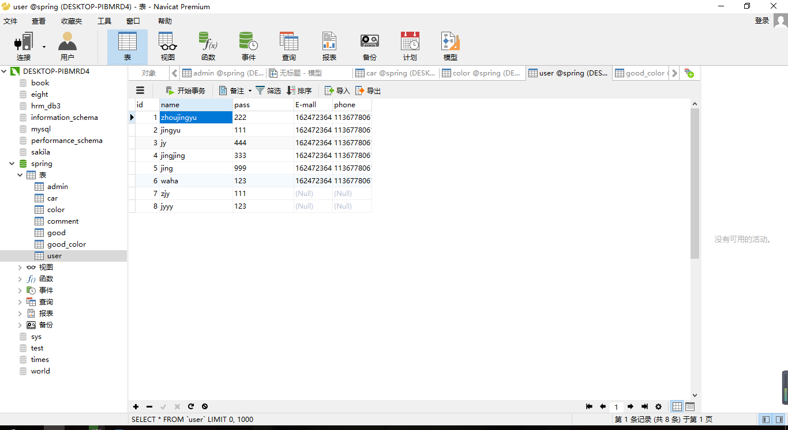

在数据库可以看到jyyy的用户注册成功

2.用户jyyy登陆成功

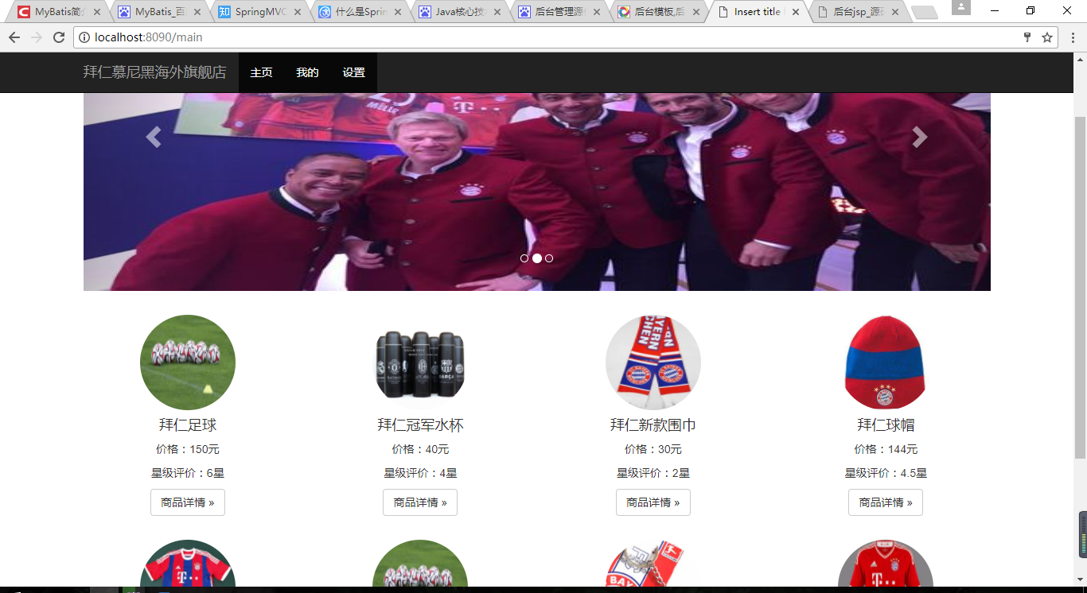

点击商品详情后，可以进入商品详情页面

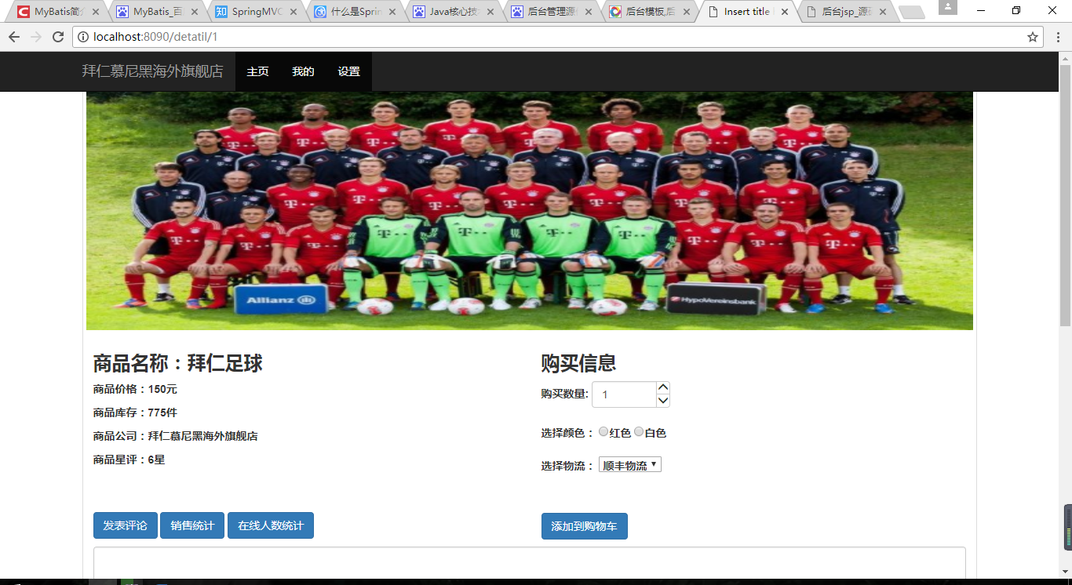点击加入购物车按钮，可以将商品添加到购物车。

用户评论

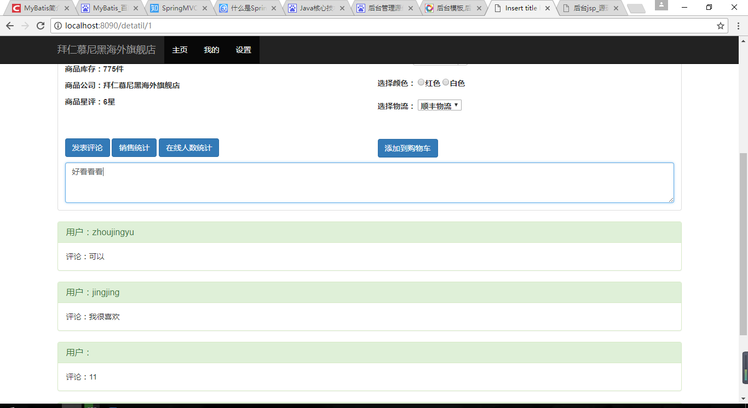

在评论里可以看到之前添加的评论

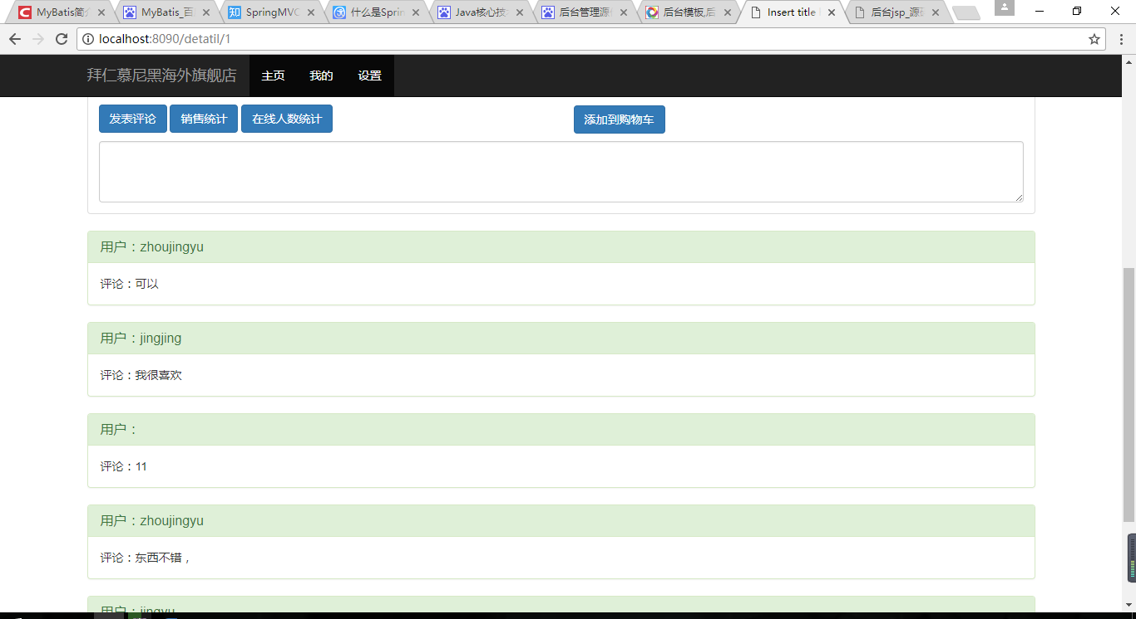

重新登陆发现浏览器已记住密码，cookie也已保存

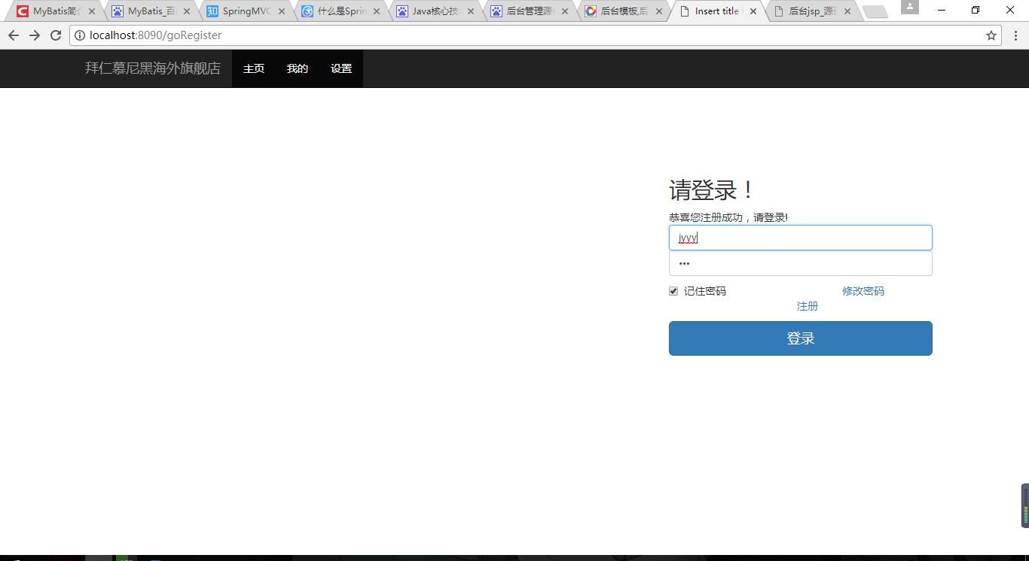

商品后台管理，管理员登陆后到达后台页面。

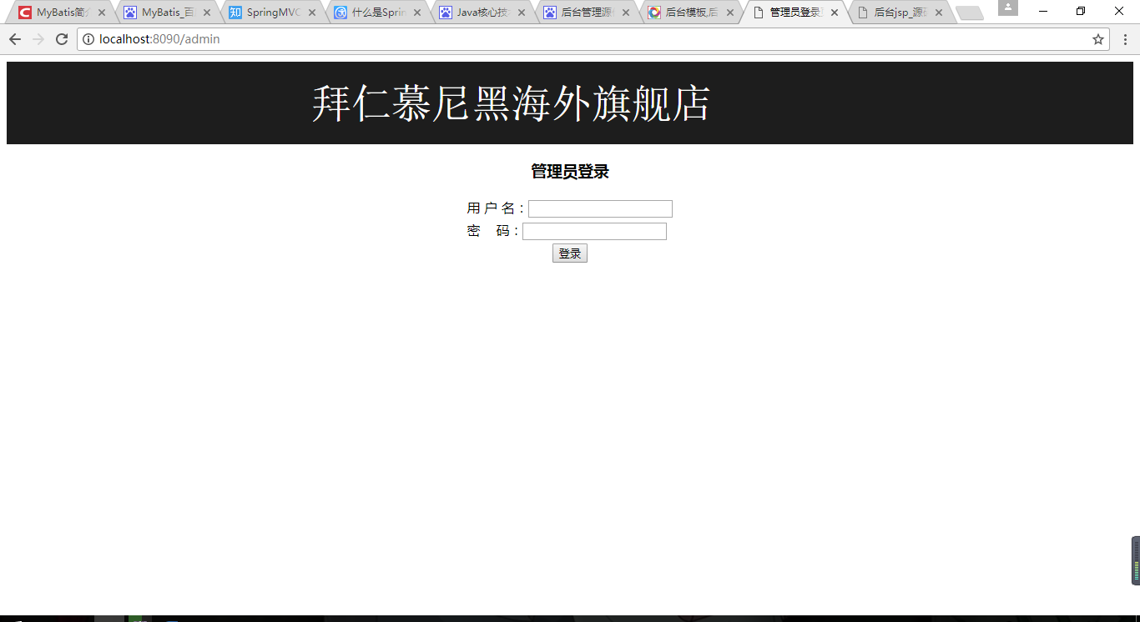

点击删除按钮，商品从后台和数据库删除。

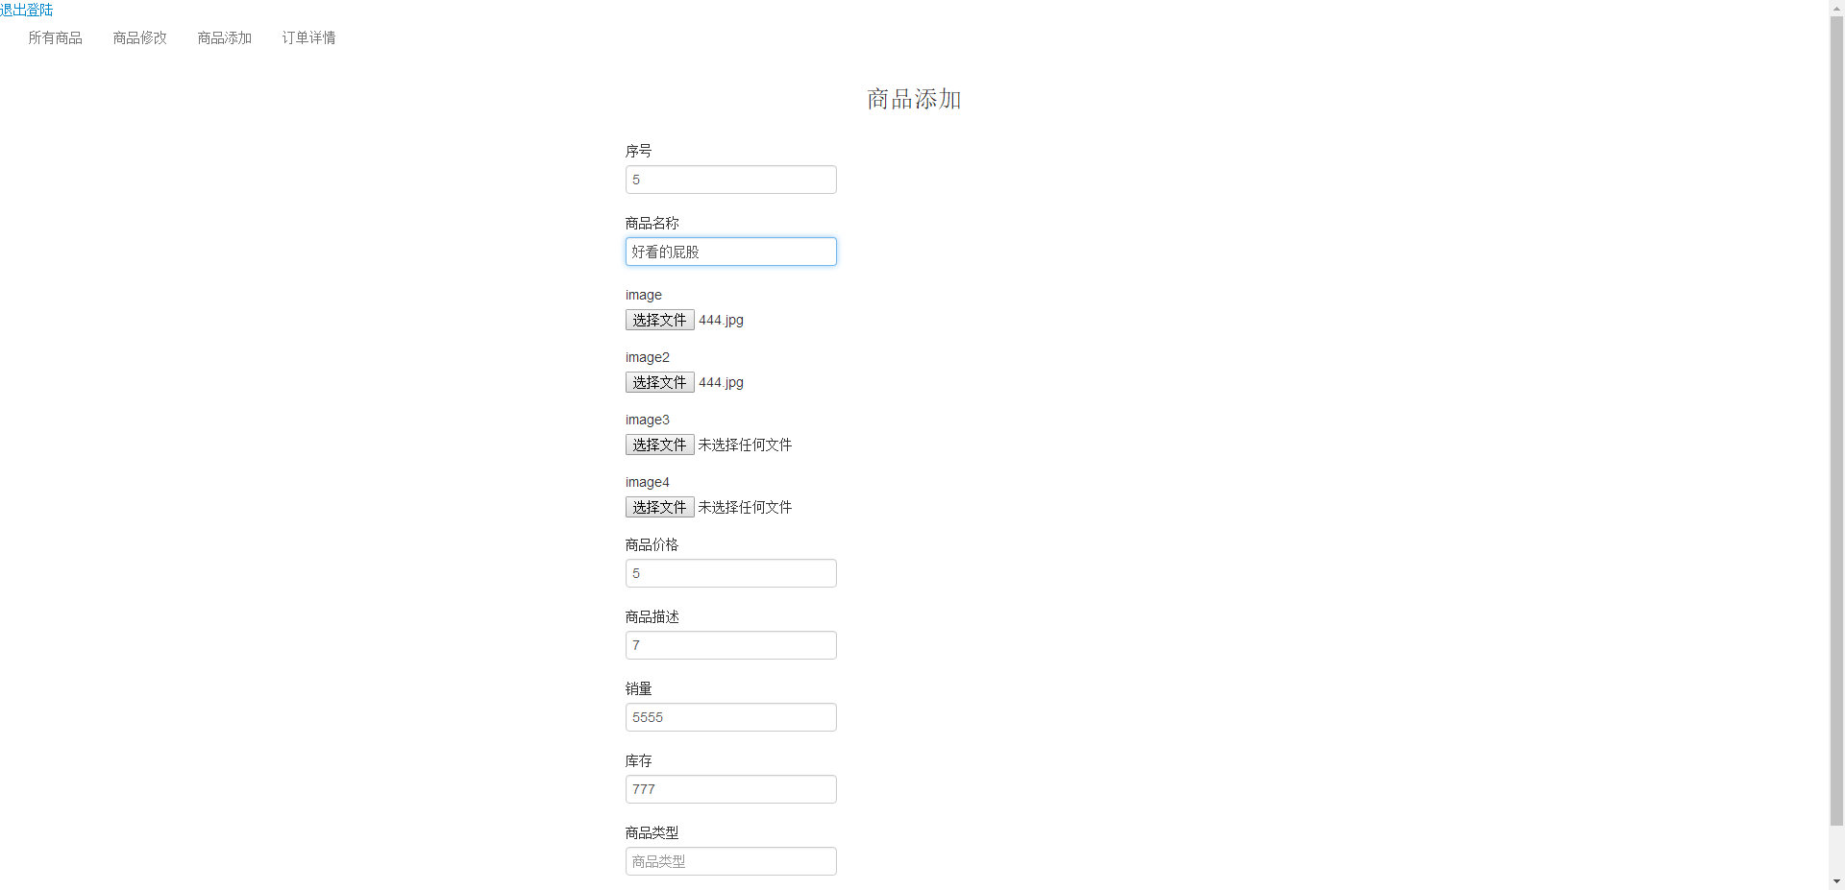

点击添加后，可以将物品添加到后台。